Zastupitelstvo města Plzně dne: 16. 3. 2017 EVID/2

I N F O R M A T I V N Í Z P R Á V A

Ve věci: stav městského nemovitého majetku

Každoročně je celoměstským orgánům předkládána informativní zpráva o majetku, která je odrazem nakládání s majetkem za uplynulé roční období a zároveň porovnáním vývoje stavu městského majetku.
Předkládaný přehled dokumentuje skutečný stav ke dni 31. prosince 2016 tak, jak je veden v rámci evidence majetku města. Oficiální evidencí majetku města je evidence vedená v rámci informačního systému ENO. Data v této aplikaci jsou jedenkrát měsíčně porovnávána s daty přebíranými z katastrálního úřadu. Okamžitě jsou vyhodnocovány rozdíly mezi těmito registry a ke vzniklým změnám vyžádány listiny. Tímto způsobem je zajištěna co největší aktuálnost všech dat v této evidenci. Zároveň jsou v této evidenci zaznamenávány veškeré převody nemovitého majetku mezi správci tak, aby byly neustále aktuální informace o správcích majetku. ENO je zároveň provázáno s Centrální evidencí smluv, v níž jsou evidovány veškeré smluvní vztahy města kromě pracovně právních ujednání. Díky této skutečnosti je možné u každého nemovitého objektu v majetku města zjistit, zda je dotčen smluvními vztahy a jak je tedy omezeno nakládání s ním. Po úpravách aplikace, v nichž je vedená evidence majetku města, jsou společně s údaji o parcelách 1x měsíčně aktualizovány i veškeré údaje o právních vztazích týkajících se buď majetku města, nebo statutárního města Plzně jako právnické osoby vystupující v roli např. věřitele, oprávněného z věcného břemena apod. V současné době se EVID MMP zároveň snaží soustředit k jednotlivým objektům v majetku města (parcelám, budovám) i dokumentaci, a to jednak fotografie, ale zároveň i např. historickou dokumentaci ze stavebního archivu, popř. jiné materiály vypovídající o historii a stavu jednotlivých objektů. Do evidence majetku jsou promítány také změny v Bytové politice města Plzně, která je předkládána Bytovým odborem MMP.

1. Stav městského nemovitého majetku
Město je vlastníkem nemovitostí ve:
23 katastrálních územích na území statutárního města Plzně
Bolevec, Božkov, Bručná, Bukovec, Černice, Červený Hrádek u Plzně, Dolní Vlkýš, Doubravka, Doudlevce, Hradiště u Plzně, Koterov, Křimice, Lhota u Dobřan, Litice u Plzně, Lobzy, Malesice, Plzeň, Plzeň 4, Radčice u Plzně, Radobyčice, Skvrňany, Újezd, Valcha.
52 katastrálních územích mimo území statutárního města Plzně
Bušovice, Ejpovice, Litohlavy, Sedlecko, Smědčice, Střapole, Vítinka, Rokycany, Dobřany, Hoříkovice u Chotěšova, Chotěšov, Kotovice, Lisov, Letkov, Líšina, Losina, Losiná u Plzně, Mantov, Příchovice u Přeštic, Starý Plzenec, Stod, Střelice, Šlovice u Plzně, Šťáhlavice, Štěnovice, Tymákov, Týnec u Chotěšova, Vodní újezd, Útušice, Robčice u Štěnovic, Čeminy, Červený újezd u Zbůchu, Dolany u Plzně, Druztová, Dýšina, Horní Bříza, Chotíkov, Chrást u Plzně, Kůští, Kyšice u Plzně, Líně, Nadryby, Nýřany, Přehýšov, Senec u Plzně, Úherce u Nýřan, Úlice, Vejprnice, Zbůch, Zruč, Javorná na Šumavě, Horská Kvilda

Přehled vlastnictví statutárního města Plzně rozděleného podle druhů pozemků
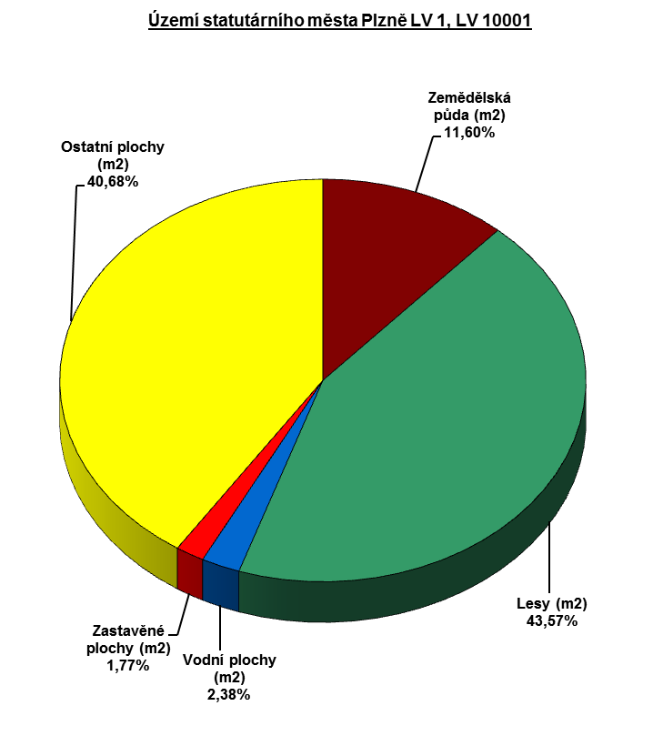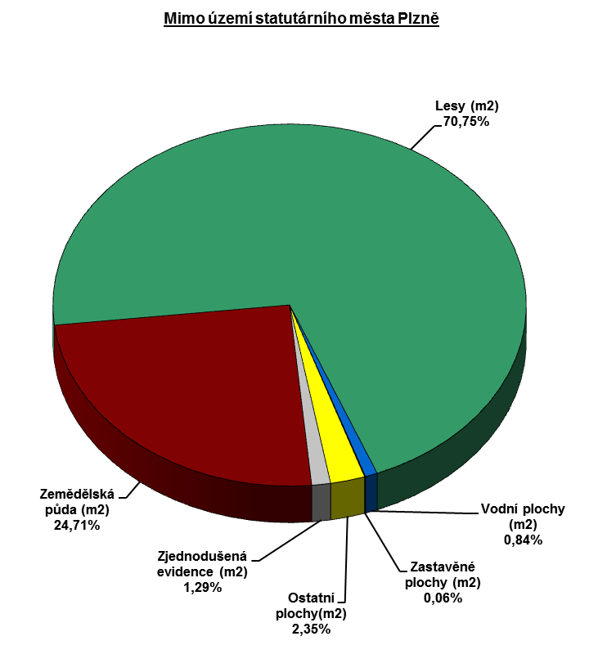
Území statutárního města Plzně LV 1, LV 10001 v m²
 | k 31.12.2014 | k 31.12.2015 | k 31.12.2016
Zjednodušená evidence | 0 | 0 | 0
Zemědělská půda | 5 393 186 | 5 309 275 | 5 358 121
Lesy | 20 153 985 | 20 119 276 | 20 131 971
Vodní plochy | 1 085 875 | 1 095 721 | 1 100 261
Zastavěné plochy | 829 571 | 825 504 | 819 494
Ostatní plochy | 18 579 176 | 18 681 915 | 18 796 737
CELKEM | 46 041 793 | 46 031 691 | 46 206 584
Mimo území statutárního města Plzně v m²
 | k 31.12.2014 | k 31.12.2015 | k 31.12.2016
Zjednodušená evidence | 450 998 | 375 628 | 378 502
Zemědělská půda | 7 485 356 | 7 282 727 | 7 272 551
Lesy | 20 856 013 | 20 828 223 | 20 824 755
Vodní plochy | 265 453 | 266 362 | 247 654
Zastavěné plochy | 15 965 | 13 385 | 17 692
Ostatní plochy | 789 217 | 707 190 | 693 142
CELKEM | 29 863 002 | 29 473 515 | 29 434 296
Území statutárního města Plzně - spoluvlastnictví v m²
 | k 31.12.2014 | k 31.12.2015 | k 31.12.2016
Zjednodušená evidence | 0 | 0 | 0
Zemědělská půda | 191 179 | 212 725 | 223 330
Lesy | 2 715 | 14 958 | 2 715
Vodní plochy | 5 956 | 5 956 | 1 416
Zastavěné plochy | 103 272 | 91 838 | 80 487
Ostatní plochy | 137 597 | 120 501 | 140 888
CELKEM | 440 719 | 445 978 | 448 836

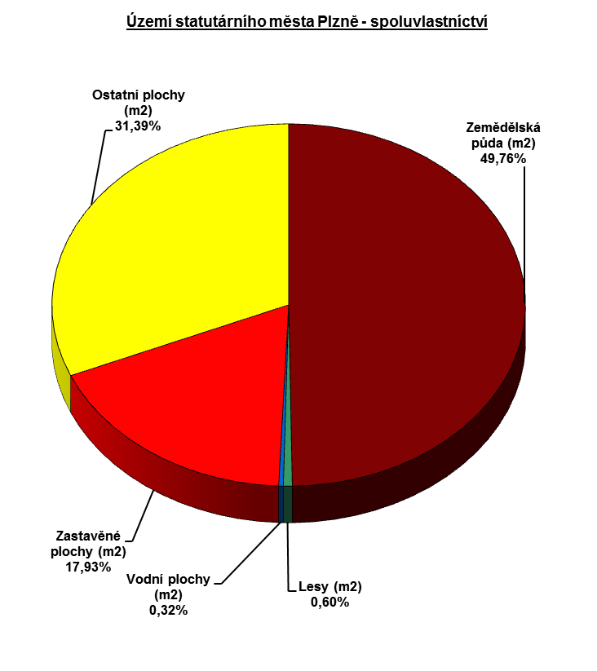
Upřesnění začlenění jednotlivých druhů a způsobů využití pozemků:
- Zemědělská půda – orná půda, trvalý travní porost, zahrada, ovocný sad, chmelnice, vinice
- Ostatní plochy způsob využití –viz tabulka níže
Zjednodušená evidence – pozemky vedené v rámci KN ve zjednodušené evidenci dle původu dále členěny na pozemky původního Pozemkového katastru, Grafického přídělu nebo Evidence nemovitostí (parcely, jež nemají v mapě KN reálný obraz)
Graf a tabulka přehledu druhů a způsobů využití pozemků LV 1, LV 10001 v m²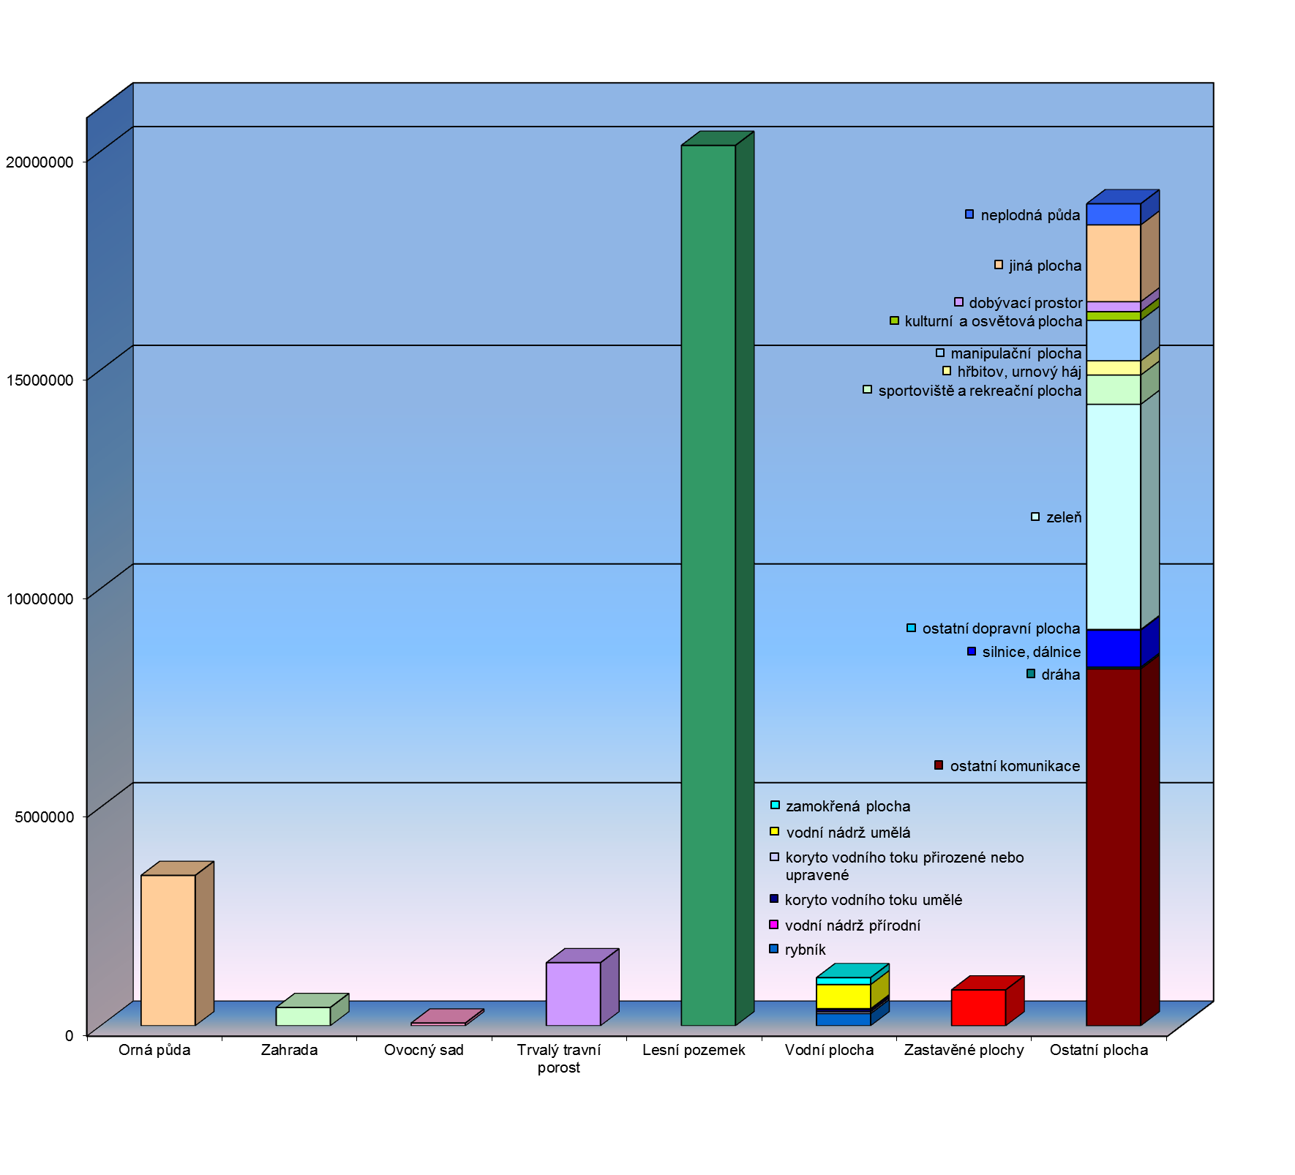
Druh pozemku | Plocha (m²) | Způsob využití | Plocha (m²)
Orná půda | 3 437 605
Zahrada | 417 555
Ovocný sad | 61 686
Trvalý travní porost | 1 441 275
Lesní pozemek | 20 131 971
Vodní plocha | 1 100 261 | rybník | 278 153
 |  | koryto vodního toku přirozené nebo upravené | 43 696
 |  | koryto vodního toku umělé | 48 301
 |  | vodní nádrž přírodní | 20 202
 |  | vodní nádrž umělá | 552 016
 |  | zamokřená plocha | 157893
Zastavěné plochy | 819 494
Ostatní plocha | 18 796 737 | ostatní komunikace | 8 160 776
 |  | dráha | 40 416
 |  | silnice, dálnice | 844 327
 |  | ostatní dopravní plocha | 15 804
 |  | zeleň | 5 150 046
 |  | sportoviště a rekreační plocha | 668 967
 |  | hřbitov, urnový háj | 326 590
 |  | manipulační plocha | 924 918
 |  | kulturní a osvětová plocha | 197 170
 |  | dobývací prostor | 228 975
 |  | jiná plocha | 1 756 087
 |  | neplodná půda | 482 661

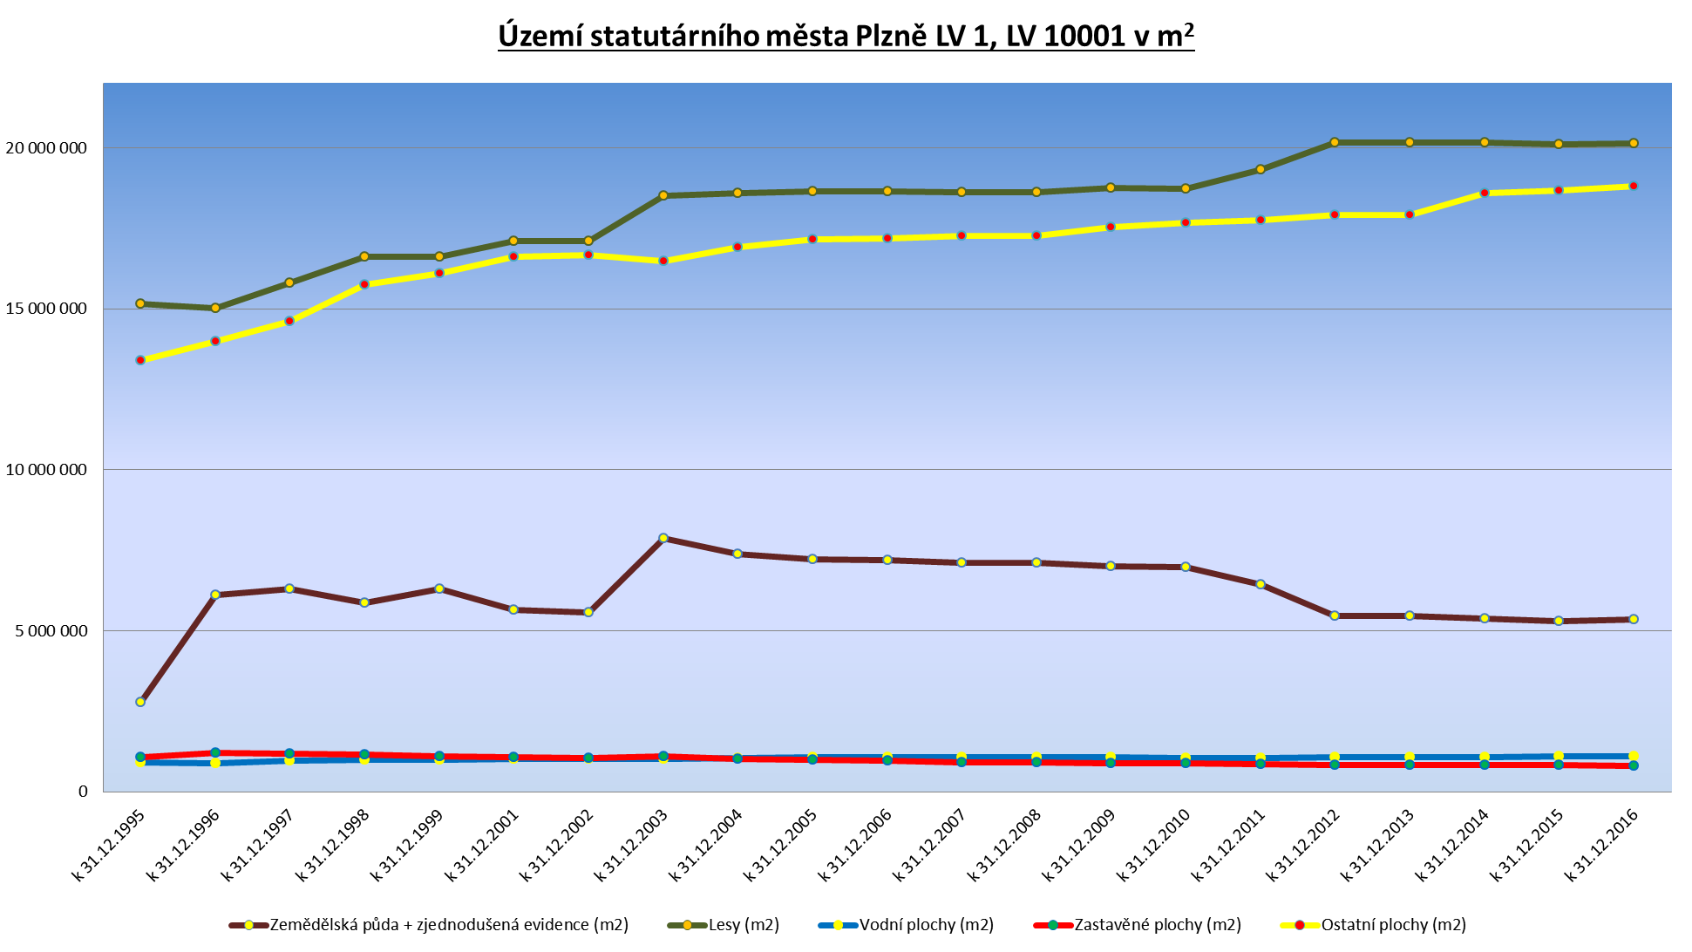

2. Přehled rozsahu správy majetku dle jednotlivých městských správců
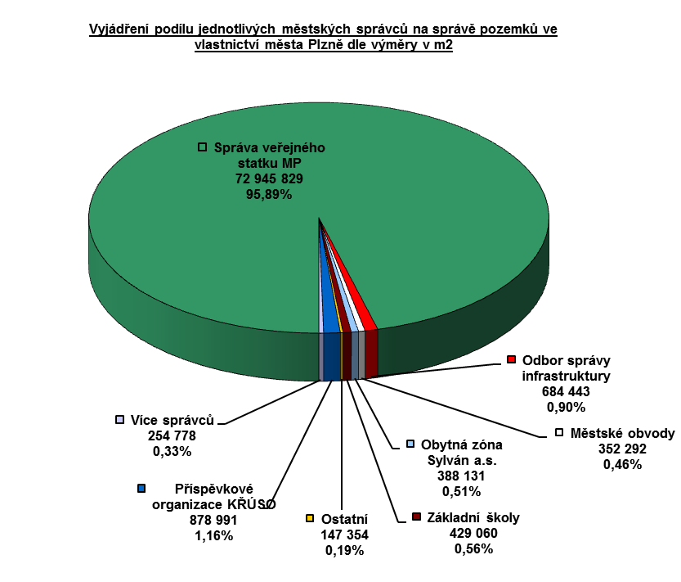

Veškerý nemovitý majetek statutárního města Plzně je v souladu s příslušným ustanovením Statutu a směrnicemi upravujícími nakládání s majetkem svěřován do správy jednotlivým správcům městského majetku, jimiž mohou být:
- Městské obvody, kterým je majetek svěřován do trvalé správy vedené v Příloze č. 3 Statutu města Plzně
- Příspěvkové organizace
v působnosti KPRIM :
  - Útvar koordinace evropských projektů
v působnosti KŘTÚ :
  - Správa veřejného statku města Plzně
  - Útvar koncepce a rozvoje města Plzně
  - Správa informačních technologií města Plzně
v působnosti ÚSO :
OŠMT - plní funkci výkonného a poradního orgánu RMP v oblasti plnění jejích úkolů zřizovatele u základních škol a školních jídelen s právní subjektivitou zřízených městem Plzní.
KŘÚSO - plní funkci výkonného a poradního orgánu RMP v oblasti plnění jejích úkolů zřizovatele u těchto příspěvkových organizací:
  - Dětské centrum Plzeň
  - Správa hřbitovů a krematoria města Plzně
  - Městský ústav sociálních služeb města Plzně
  - Divadlo Josefa Kajetána Tyla
  - Divadlo ALFA
  - Plzeň – TURISMUS
  - Knihovna města Plzně
  - Zoologická a botanická zahrada města Plzně
- Jednotlivé odbory MMP – odbor správy infrastruktury, odbor krizového řízení, odbor vnitřní správy, odbor školství mládeže a tělovýchovy, atd.
- Jiné právní subjekty na základě uzavřených smluvních vztahů – Obytná zóna Sylván a.s. mandátní správce bytového a nebytového fondu, VTP a.s. smluvní správce areálu Vědecko technologický park.
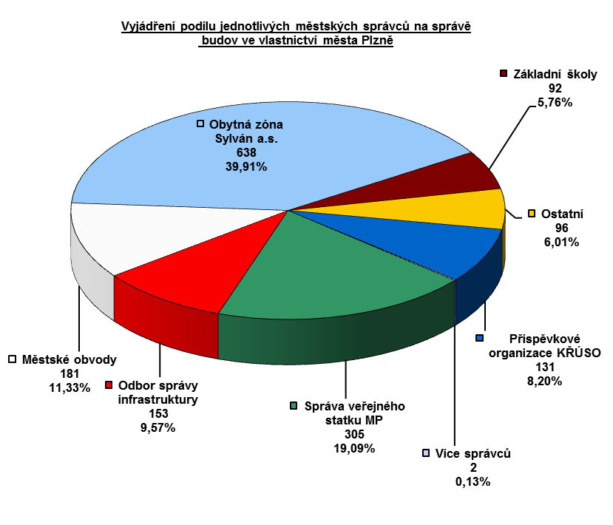
3. Změny v KN ovlivňující celá katastrální území

Katastrální úřad provádí postupně obnovu operátu (též označována jako digitalizace) jednotlivých katastrálních území, přičemž během loňského roku proběhla mimo území statutárního města Plzně obnova operátu v katastrálním území – Horská Kvilda (část) (přepracováním v S-SK), Chotěšov (část) (přepracováním v S-JTKS), Šlovice u Plzně (přepracováním v S-JTKS), Šťáhlavice (část) (pozemkovou úpravou), Dolany u Plzně (přepracováním v S-JTKS, Horní Bříza (přepracováním v S-JTKS) a Úherce u Nýřan (část) (přepracováním v S-JTKS). Na území statutárního města Plzně byla již digitalizace ukončena ve všech katastrálních územích.
S dokončením digitalizace v jednotlivých katastrálních územích je spojeno nejen zpřesnění vlastnických hranic parcel včetně jejich výměr, ale pro město, tedy pro odbor evidence majetku MMP, to znamená mnohonásobná šetření vlastnictví včetně získání nabývacích listin u dosud nesvěřených pozemků a jejich následné svěření. V evidenci majetku města je pak nutné provést u každého pozemku dotčeného změnou opravu záznamu a zároveň v případě pozemkových úprav i účetní změny majetku.
Na základě ustanovení § 36 zák. 256/2013 Sb. v platném znění (dále jen katastrální zákon) provádí katastrální úřady opravy chyb v katastru nemovitostí. Tyto opravy jsou vyvolány různými podněty, které přesně specifikuje příslušný § katastrálního zákona. Dochází k nim zejména při zápisu nových geometrických plánů a při přípravě obnovy operátu jednotlivých katastrálních území.
O případech, ve kterých je dotčen opravou chyby v katastru nemovitostí majetek ve vlastnictví statutárního města Plzeň, je EVID MMP informován a následně provede kontrolu dokladů nebo skutečností, které vedly k opravě chyby v katastru nemovitostí. V případě, kdy by bylo zjištěno poškození práv statutárního města Plzeň, jsou k dispozici opravné prostředky proti provedení příslušné opravy.

V roce 2016 se dotýkaly majetku ve vlastnictví města následující opravy chyb katastru nemovitostí:

Číslo jednací katastrálního úřadu | Katastrální území | Datum oznámení | Předmět opravy
OR-498/2016-407 | Vejprnice | 28.12.2016 | Oprava výměry z 88 m² na 162 m² u pozemku parcelní číslo 1266/2 k. ú. Vejprnice z důvodu chybného zobrazení hranice v katastrální mapě
OR-497/2016-407 | Vejprnice | 28.12.2016 | Oprava výměry u pozemku parcelní číslo 1278/7 k. ú. Vejprnice z 19749 m² na 19760 m² v souvislosti s digitalizací
OR-322/20016-405 | Skvrňany | 28.12.2016 | Oprava výměry u pozemku parcelní číslo 1496/18 k. ú. Skvrňany z 15283 m² na 15286 m² v souvislosti s digitalizací
OR-237/2016-405 | Doudlevce | 10.11.2016 | Oprava zákresu parcely parcelní číslo 490/26 na základě omylu při tvorbě digitální mapy
OR-352/2016-405 | Losiná | 1.9.2016 | Oprava výměry závorkové parcely parcelní číslo GP (182/8) z dosavadních 2812 m² na 8852 m² – zpřesnění parcel ve zjednodušené evidenci
OR-134/2016-405 | Křimice | 20.5.2016 | Zrušení pozemku parcelní číslo 375/6, změna výměry u pozemku parcelní číslo 318/7, zápis stavby garáže na pozemku parcelní číslo 318/6 a zápis stavby garáže na pozemku parcelní číslo 318/7 – sloučení parcel dle faktického stavu
OR-71/2016-405 | Bolevec | 3.3.2016 | Zápis věcného břemene cesty k povinné parcele parcelní číslo 1899/7 pro oprávněné parcely - mimo jiné ve vlastnictví města Plzně parcelní číslo 1901/5

Zároveň EVID MMP pracoval soustavně na identifikaci majetku ve vlastnictví statutárního města Plzně a na jeho případném zavedení do účetní evidence města, aby byl dosažen soulad mezi stavem katastru nemovitostí a stavem evidence majetku statutárního města Plzně. Převážně se jedná o nemovitosti, které získalo město na základě zák. 172/1991 Sb. o přechodu některých věcí z majetku České republiky do vlastnictví obcí. V rámci těchto majetkových šetření byl během roku 2016 svěřen a doplněn majetek v celkové hodnotě 4 048 323 Kč.

4. Přehled majetkových převodů uskutečněných statutárním městem Plzeň prostřednictvím jednotlivých odborů MMP v roce 2016

Statutární město Plzeň realizovalo v roce 2016 - 19 směnných smluv, 122 kupních smluv, ve kterých bylo město nabyvatelem, 13 darovacích smluv (z toho město obdarovaný 9 a město dárce 4) a 167 kupních smluv o prodeji městského majetku.

a) Odbor nabývání majetku MMP v rámci své činnosti během roku 2016 realizoval smluvní vztahy, na jejichž základě získal majetek v celkové hodnotě 191 mil Kč.

Tyto finanční prostředky můžeme rozdělit podle způsobu nabytí i podle jednotlivých tříd majetku, tedy podle charakteru nabývaného majetku takto:

Na základě darů a bezúplatných převodů, u nichž byl realizátorem MAJ MMP, získalo město majetek v hodnotě 111 585 880 Kč.

Na základě kupních smluv, u nichž byl realizátorem MAJ MMP, město získalo v roce 2016 majetek v hodnotě 74 007 585 Kč – tuto částku lze podle charakteru nabývaného majetku rozdělit na zisk:
a) budov - v hodnotě 788 171 Kč
b) pozemků - v hodnotě 71 493 545 Kč
c) TDI v hodnotě 1 725 869 Kč

Na základě směnných smluv, u nichž byl realizátorem MAJ MMP, město získalo v roce 2016 majetek v hodnotě 4 105 250 Kč – tuto částku lze podle charakteru nabývaného majetku rozdělit na zisk:
a) budov - v hodnotě 0 Kč
b) pozemků - v hodnotě 3 508 125 Kč
c) TDI v hodnotě 597 125 Kč

V souvislosti s nabytím výše uvedeného majetku vynaložil MAJ MMP v roce 2016 náklady na:
a) znalecké posudky - 400 404 Kč
b) geometrické plány - 182 205 Kč

V souvislosti s majetkovou přípravou pro investiční výstavbu uzavřel v roce 2016 MAJ MMP celkem 13 nájemních smluv pro investiční výstavbu. Jedná se o nájem pozemků jiných vlastníků, které statutární město Plzeň potřebuje pro investiční výstavbu. V rámci uzavřených platných nájemních vztahů pro investiční výstavbu bylo uhrazeno v roce 2016 nájemné ve výši 1 280 837,70 Kč.

b) Odbor příjmů z pohledávek a prodeje MMP na základě smluv, u nichž byl realizátorem, zajistil výnos do rozpočtu města v celkové výši 927,3 mil Kč, a to na základě:
a) prodeje bytů - 18 885 298 Kč
částka zahrnuje prodeje bytových jednotek formou městské soutěže (uživatelům, volných bytových jednotek) a prodeje bytových jednotek přímým prodejem nájemcům
b) prodeje nebytových jednotek: 3 548 827 Kč
částka zahrnuje prodeje nebytových jednotek formou městské soutěže (nájemcům, volných nebytových jednotek) a prodeje nebytových jednotek přímým prodejem nájemcům
c) prodeje domů: 96 101 241 Kč
d) prodeje pozemků: 93 527 961 Kč
e) vodohospodářská infrastruktura 715 306 712 Kč

V souvislosti s přípravou majetkových převodů vynaložil PROP MMP náklady na:
a) znalecké posudky - 481 135 Kč
b) inzerce - 227 733 Kč
c) soudní poplatky - 145 369 Kč
d) právní služby – služby soud. exekutora - 7 235 Kč

V rámci činnosti EVID MMP bylo dále uzavřeno 23 smluv, jejichž předmětem byl movitý majetek, z toho 14 darovacích a 9 smluv o prodeji.
V roce 2016 bylo v 8 případech uznáno vydržení vlastnického práva k pozemkům dosud vedených na listu vlastnictví města Plzně.
V roce 2016 bylo uzavřeno EVID MMP 41 smluv o výpůjčce, jejichž předmětem byl nemovitý majetek (největší zastoupení má realizace schválených smluvních vztahů na pozemky pod sušáky), a 42 dodatků ke stávajícím smlouvám a 1 výpůjčka, jejichž předmětem byl movitý majetek.

Zprávu předkládá: H. Matoušová, členka RMP
Zprávu zpracovala dne: 2. 3. 2017 Mgr. Hana Radová, MBA
Ladislav Raška, EVID
Schůze ZMP se zúčastní: Mgr. H. Radová, MBA, VO EVID MMP
Obsah zprávy projednán s: Ing. H. Kuglerovou, MBA, ŘEÚ souhlasí
Zveřejněno na úřední desce: nepodléhá zveřejnění

